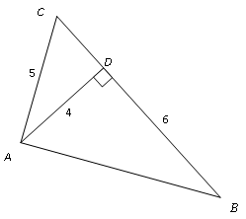
Antwoorden Test 3VMBO SE2 C
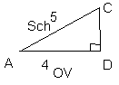

Opgave 1
Zie de figuur met ΔABC.
3 a ∠C.
Overstaande =4, Schuine= 5. Dan is sin ∠C = OV / Sch
∠C = sin⁻¹ (4/5) = sin⁻¹ 0,8 = 53,1º

3 b ∠B.
Aanliggende = 6, overstaande = 4. Dan is tan ∠B = Ov /Aan
∠B = tan⁻¹ (4/6) = 33,7º
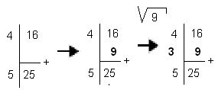
2 c Lengte zijde CD. Pythagoras:

Opgave 2
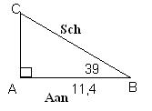
4 Van een ΔABC is ∠B = 39°, ∠A = 90° en AB = 11,4.
BC in twee decimalen nauwkeurig.
Cos 39 = Aan/sch
dan is sch = Aan / cos 39 = 14,67

Opgave 3
De zonnestralen schijnen met een zonnehoek van 61°.
6 Bereken de hoogte van het gebouw in gehele meters.
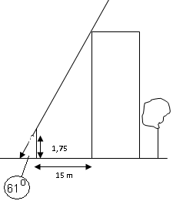
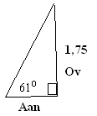
In de kleine driehoek: Tan 61 = Ov / Aan
Dan is Aan = Ov / Tan 61 = 0,97 m
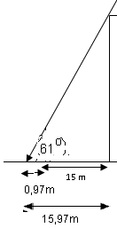

In de grote figuur is de hoogte te berekenen door
Ov = Aan x Tan 61 = 15,97 x Tan 61 = 28,81 m
dat is afgerond dus 29 m
Antwoorden Se test SE2-D

1) Schrijf de getallen in de volgende zinnen op met de wetenschappelijke notatie. Rond af op één getal achter de komma.
a. De lengte van een waterstof molecuul is 74,14 picometer. Een picometer is een 10⁻¹² meter. 7,4 x 10⁻¹¹

b. De diameter van de zon is 1,392 miljoen kilometer.
1,4 x 10⁶ km of 1,4 x 10⁹ m

c. Een druppel water heeft ongeveer een volume van drie honderdduizendste liter. 3 x 10⁻⁶ liter

d. Nederland heeft een oppervlakte van 37 354 km². 3,7 x 10⁴ km²

2). Schrijf de getallen in de volgende zinnen met het woord duizend, miljoen of miljard. Rond steeds af op één decimaal.
a. In 2012 had de VS 313 847 465 inwoners. 313,8 miljoen

b. Nederland had in 2012 maar 16 730 632 inwoners. 16,7 miljoen

c. Monaco had er zelfs maar 30 510. 30,5 duizend

d. Maar China had verreweg de meeste inwoners van de hele wereld
in 2012: 1 343 239 923. 1,3 miljard

3) Schrijf de getallen die uit de volgende berekeningen komen in de wetenschappelijke notatie. Rond af op één decimaal.
a. 3,6³⁹ = 5,0 x 10²¹

b. 1,007 x 3,1⁶ = 8,9 x 10²

c. 9 x 88 x 777 = 6,2 x 10⁵

